Corrigé partiel de la composition 3

Exercice 1 : Lampe à incandescence

1. Comportement électrique : évolution de l'intensité du courant
1.1. La voie 1 permet de mesurer la tension aux bornes de la résistance R₀, notée u_{R0}.
D’après la loi d’Ohm u_{R0} = R₀.i ainsi i = , l’intensité est
proportionnelle à la valeur de la tension mesurée.
u_{R0}
u_{R}
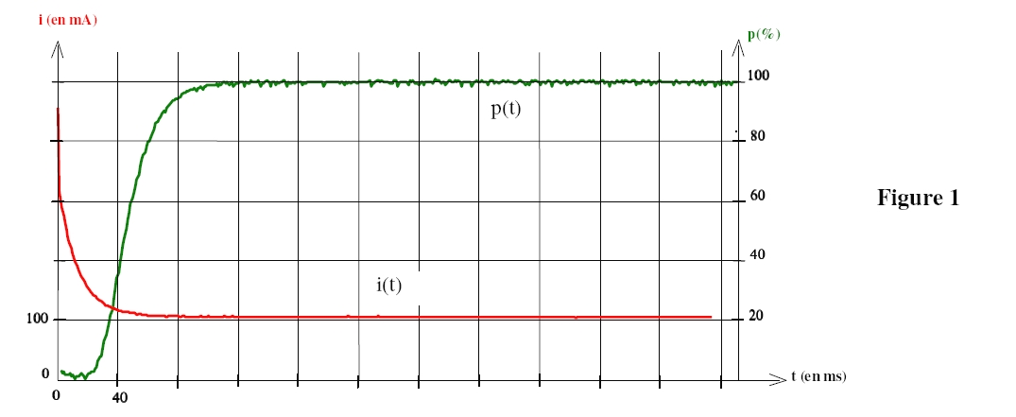
La valeur de la résistance R₀ étant connue, le logiciel de traitement
calcule i = et trace i en fonction du temps.
Régime transitoire
Régime permanent : i est constante
t = 8×10¹ s
1.2.

1.3. D’après la loi d’additivité des tensions : E = u_{R} + u_{R0}
D’après la loi d’Ohm E = R.i + R₀.i
E = i . (R + R₀)
1.4. i = avec E et R₀ constantes.
Lors du régime transitoire, i diminue donc R augmente lorsque la température du filament augmente.
Lors du régime permanent, i est constante donc R est constante lorsque le filament a atteint sa température maximale.
1.5. R = , à la date t₁ = 200 ms, on lit i = 1,0×10² mA = 0,10 A
R = = 20 Ω
2. Comportement thermique et optique : évolution de la luminosité de la lampe
2.1. Durée Δt₁₀₋₉₀ nécessaire pour que p(%)
Δt₁₀₋₉₀
440
90%
10%
passe de 10% à 90% :
7,7 cm → 440 ms
0,7 cm → Δt₁₀₋₉₀
Δt₁₀₋₉₀ = 40 ms

2.2. Juste après la fermeture du circuit
l'intensité du courant est à son maximum,
mais p(%) < 20% et donc l’œil perçoit la
lampe comme éteinte.
2.3. La durée d’allumage est la durée nécessaire pour que p(%) 20%.
Graphiquement, on trouve 7,7 cm → 440 ms
0,6 cm → Δt_{allumage}
Δt_{allumage} = 34 ms

3. Association lampe et bobine
3.1.1. La bobine s’oppose à l’établissement du courant, elle retarde l’instant pour lequel l’intensité sera constante (régime permanent).
3.1.2. La constante de temps τ d’un circuit RL est τ = . Pour une durée égale à 5τ, on peut considérer que le régime permanent est établi. Plus l’inductance L est élevée, et plus le régime permanent est long à s’établir.

3.2.1.
fig.1
fig.2
fig.3
Fig.1 En l’absence de bobine,
l’intensité du courant
est immédiatement maximale.

Fig.2, la bobine a retardé
l’augmentation de l’intensité
lors de la fermeture du circuit.

3.2.2.Fig.2 L = 0,13H
Fig.3 L = 0,5 H
Lorsque L augmente, la durée
nécessaire pour que i soit
maximale est plus longue.

3.2.3. Durées d’allumage :
(p(%) 20%.)
Pour une valeur de p = 20%
donne des temps d’allumage :
L = 0H => t’₀ ≈ 35 ms
L₁ = 0,13 H => t’₁ ≈ 100 ms
L₂ = 0,5 H => t’₂ ≈ 120 ms
En l’absence de bobine,
l’allumage paraît immédiat
alors que le retard à
l’allumage sera d’autant plus
visible que l’inductance de la
bobine insérée dans le circuit
sera grande.
4. Association lampe et condensateur
4.1. Lorsqu’on ferme l’interrupteur, le condensateur se charge : la tension u_{C} à ses bornes augmente et tend vers la valeur u_{C} = E.
Or i = et q = C.u_{C}, soit i = avec C = Cte alors i = .
Lorsque le condensateur est chargé u_{C} = Cte = E alors = 0, l’intensité du courant dans le circuit est alors nulle.
4.2.

p > 20%
allumage

p < 20%
extinction

durée
d’allumage :
180 ms
soit environ
0,2 s

Figure 4 C₁ = 15 mF Flash plus court
Figure 5 C₂ = 37 mF Flash plus long
Lorsque la capacité du condensateur est plus élevée, la charge est plus lente (tous les autres paramètres restant identiques). Simultanément l’intensité décroît moins vite.

4.3.
durée
d’allumage :
350 ms
soit environ
0,4 s.

4.4. Lorsque la lampe s’éteint, on peut voir sur les figures 4 et 5 que l’intensité du courant n’est pas nulle.
i = donc , la tension aux bornes du condensateur varie encore, celui-ci n’est pas totalement chargé.

Exercice 2 : Synthèse d’un additif alimentaire à odeur de rhum

1. Transformation (N° 1) d'un mélange d'acide carboxylique (A) et d'alcool primaire (B)
1.1. Équation de la réaction de synthèse de l'ester Y

acide carboxylique (A) + alcool primaire (B) = ester (Y) + eau (W)
H – C – O – CH₂ – CH₃
O
CH₃ – CH₂ – OH
H₂O
HC
O
OH
+
+
=

1.2. Y se nomme méthanoate d’éthyle
1.3. L'énoncé indique que le chauffage a eu lieu jusqu'à l'obtention de tout l'ester possible. On en déduit que dans l’état final, la composition du système chimique n'évolue plus. On observe la présence des produits Y et W de la réaction , mais aussi des réactifs, il s’agit bien d’un équilibre chimique entre les quatre espèces.
1.4. K = Q_{r, éq} =
Par lecture graphique, sur le document 1, on a n_{Y} = n_{W} = 0,8 mol et n_{A} = n_{B} = 0,4 mol
K = 4
1.5. Equation de la réaction |  | A + B = Y + W
Etat du système | Avancement x (mol) | n_{A} (mol) | n_{B} (mol) | n_{Y} (mol) | n_{W} (mol)
initial | 0 | 1,20 | 1,20 | 0 | 0
intermédiaire | x | 1,20 – x | 1,20 – x | x | x
final | x_{f} | 1,20 – x_{f} | 1,20 – x_{f} | x_{f} | x_{f}
1.6. Q_{r} =
1.7. Q_{r,f} = Q_{r,éq} = K = = 4
x_{f}² = 4×(1,20 – x_{f})²
x_{f} = 2×(1,2 – x_{f})
3x_{f} = 2,4
x_{f} = 0,80 mol
La valeur obtenue est en accord avec celle donnée par le document 1.
1.8. η₁ =
Calcul de l'avancement maximal x_{max} :
Si A ou B est totalement consommé n_{A ou B} – x_{max} = 0. Alors x_{max} = 1,2 mol.
η₁ == 67%
2. Transformation (N°2)
2.1. η₂ =
- Avancement final x_{f} : n_{A} restante = n_{A} initiale – x_{f}
soit x_{f} = n_{A} initiale – n_{A} restante
x_{f} = 2,4 – 1,4 = 1,0 mol
- Avancement maximal x_{max} :
Seule une donnée change, soit x_{max} = 1,2 mol (le réactif limitant est B)
η₂.=$\frac{1,0}{1,2}×\text{100}$ = 83%
2.2. η₁ < η₂
Pour le système S₂, A a été introduit en excès par rapport à B. Il y a alors déplacement de l’équilibre dans le sens de la consommation de A. Il s’est formé plus d’ester, donc le rendement a augmenté.

3. Transformation (N°3)
3.1. Lors du changement d'état (ici liquide→ gaz) d'une espèce chimique, la température se stabilise.
Le distillat obtenu est l’ester Y, en effet sa température d’ébullition est de 55°C.
3.2. η₃ =
- Avancement final x_{f} :
D'après l'équation chimique x_{f} = n_{ester} formée. Ainsi x_{f} =
- Avancement maximal x_{max} : cf. 1.8.
η₃.=
η₃ = = 97 %
3.3. η₁ < η₃
Au fur et à mesure de sa formation, l'ester passe à l'état gazeux et est éliminé du système chimique.
Il y a donc déplacement de l’équilibre dans le sens de la formation de l’ester : le rendement augmente.

Bilan:
Pour augmenter le rendement d'une réaction d'estérification, on peut :
- mettre un des réactifs en excès,
- éliminer un des produits au fur et à mesure de sa formation.

Exercice 3 : Electrozincage d’une pièce d’acier. ( points)

1. Étude du montage de l’électrolyse

1.1
Solution aqueuse acidifiée de sulfate de zinc

1.2 Zn_{(s)} = Zn²⁺_{(aq)} + 2 e–

1.3 D’après l’équation ci-dessus,
à l’électrode de zinc, il se produit une
oxydation qui libère des électrons.

1.4 Au cours de l’électrolyse, la concentration en ions Zn²⁺ reste constante. Sur la pièce d’acier, on observe un dépôt de zinc. Pour chaque ion Zn²⁺ produit à l’anode, il disparaît un ion Zn²⁺ à la cathode.
Zn_{A(s)} = Zn²⁺_{A(aq)} + 2 e– Anode de zinc
Zn²⁺_{C(aq)} + 2 e– = Zn_{C(s)} Cathode d’acier
Zn²⁺_{C(aq)} + Zn_{A(s)} = Zn_{C(s)} + Zn²⁺_{A(aq)}

2. Nécessité du milieu acide
2.1 Zn²⁺_{(aq)} + 2 HO–_{(aq)} = Zn(HO)_{2(s)} K =
2.2 K_{e} = [H₃O⁺_{(aq)}]_{éq} . [HO–_{(aq)}]_{éq.}
d’où : [H₃O⁺_{(aq)}]_{éq.} ₌
et pH = – log [H₃O⁺_{(aq)}]_{éq.}
pH = – log
pH = – log= 5,5

2.3 Il est nécessaire que le pH soit inférieur à 5,5 pour éviter la précipitation des ions Zn²⁺ sous forme de Zn(OH)₂ . Il serait alors impossible de les réduire en Zn, à déposer sur la cathode.

3. Détermination de la masse de zinc déposée
3.1 D’après la demi-équation Zn²⁺_{(aq)} + 2 e– = Zn_{(s)} , il faut échanger 2 moles d’électrons pour former une mole d’atomes de zinc. Soit n_{Zn =} .
3.2 n_{Zn} = donc : m_{Zn} = n_{Zn} . M(Zn)
m_{Zn} = . M(Zn)
La charge véhiculée dans le circuit pendant une durée Δt est Q = I . Δt, et est aussi Q = . F.
La quantité d’électrons véhiculée pendant cette durée Δt est donc n_{e-} =
Il vient donc m_{Zn} = . M(Zn)
3.3 m_{Zn} = × 65,37 = 1,63 g

3.4.1 m_{Zn} = ρ_{Zn} . V_{Zn} et donc le volume de zinc déposé sur les deux faces est : V_{Zn} =
Ce volume de zinc se dépose sur les deux faces, donc sur une surface S = 2.d²
L’épaisseur du dépôt est e₁ =
e₁ = avec ρ_{Zn} en g.cm^{–3}, d en cm, m en g et on utilise la valeur non arrondie de m_{Zn}.
e₁ = = 1,14×10^{–3} cm
3.4.2 e₁ = 1,14 × 10^{–3} cm = 1,14 × 10^{–5} m = 11,4 × 10^{–6} m = 11,4 µm.
Résultat conforme avec le texte de l’encadré introductif qui évoque un dépôt d’une dizaine de micromètres.

Exercice de spécialité

1. Étude des deux lentilles.
1.1. L’œil n’accommode pas s’il observe une image à l’infini, c’est donc que les objets sont dans le plan focal objet. Les distances indiquées représentent les distances OF égales aux distances focales.
1.2. Loupe du gobelet : Loupe du compte-fils :
G₁ = G₂ = avec d₁ et d₂ en m
G₁ = = 3,6 G₂ = = 7,1
G₂ > G₁, la sauterelle sera vue plus grosse avec la lentille du compte-fils.
Remarque : G > 1 toujours.

2. Une technique pour augmenter le grossissement.
2.1. Instrument d’optique construit par les enfants :
2.1.1. Les enfants ont construit un microscope.
2.1.2. Du coté de la sauterelle (= objet) la lentille L₂ du compte-fils est appelée objectif.
Du coté de l’œil de l’observateur, la lentille L₁ du gobelet est appelée oculaire.
2.2. La sauterelle est située à D = 4,0 cm de la lentille du compte-fils alors = - 4,0 cm
La focale du compte-fils vaut d₂ = 3,5 cm alors = 3,5 cm.
On nomme A’ le point image.
=
= = 28 cm soit 14 cm sur le schéma
L₂
A
B
A’
B’
L₁
F₁
O
O₁
Échelle verticale 1 cm → 1 cm
Échelle horizontale 1cm → 2 cm
D
« gobelet » = oculaire
compte-fils = objectif
d₁
On place le point objet A à 2,0 cm en avant de O.
On place le point B à 1,0 cm au dessus de A.
On place le point A’ à 14 cm après O.
On trace un rayon issu de B, passant par O, on place B’.
A’B’ doit être dans le plan focal objet de L₁ pour que l’image définitive soit rejetée à l’infini : on place O₁ à 3,5 cm en arrière de A’.
d₂
F’₂
2.3.

2.4. G = .G’ avec G’ grossissement de la seconde lentille (du gobelet) = G₁ et
grandissement de la première lentille (du compte-fils) soit = .
G = .G₁ = .
G = x = = 25
G est plus élevé qu’avec une seule lentille, ce qui explique que les enfants trouvent la sauterelle observée beaucoup plus grosse que précédemment.
L’angle sous lequel ils observent la sauterelle est maintenant 25 fois plus grand que s’ils l’observaient à l’œil nu.

3. L’antenne de TV apparaît plus grosse.
3.1. Anne-Claire a fabriqué une lunette astronomique.
3.2. En supposant que l’antenne est très éloignée de l’instrument, alors l’image intermédiaire se forme dans le plan focal image de l’objectif L₁.
Formule de conjugaison :
avec alors donc le point A’ est confondu avec le point F₁’.

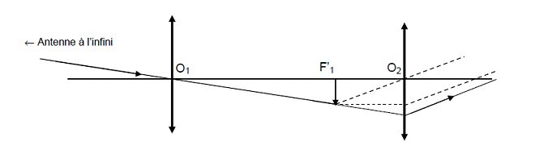
3.3. F₂ le foyer objet de la lentille L₂ est confondu avec F’₁ le foyer image de la lentille L₁, ainsi l’image intermédiaire est dans le plan focal objet de L₂ et l’image définitive est rejetée à l’infini.
F₂
α
α ’
α
B’
gobelet
compte-fils
3.4.

G = où α’ est le diamètre apparent de l’antenne observée dans la lunette astronomique
α  est le diamètre apparent de l’antenne observée à l’œil nu
Dans le triangle O₁F’₁B’ : tan α = = , comme α est petit et exprimé en radians alors
α =
Dans le triangle O₂B’F’₁ : tan α’ = = comme α’ est petit et exprimé en radians alors
α’ =
G = = =
G = = = = 2,0

